**TRƯỜNG ĐẠI HỌC THỦY LỢI**

**KHOA CÔNG NGHỆ THÔNG TIN**



**ĐỀ CƯƠNG GIỮA KỲ**

HỌC PHẦN: QUẢN TRỊ HỆ THỐNG THÔNG TIN

**CHỦ ĐỀ: XÂY DỰNG HỆ THỐNG WEBSITE BÁN GIÀY**

**Nhóm 3**

|  |  |
| --- | --- |
| *Họ và tên:* | 1. Nguyễn Đăng Hoàng Giang  2. Bùi Quang Đạo  3. Đoàn Phương Hà  4. Đàm Khắc Thái  5. Vũ Văn Quý |
| *Lớp:* | 63 HTTT1 |
| *Giảng viên hướng dẫn:* | Thầy *Đỗ Oanh Cường* |

Hà Nội, tháng 10 năm 2024

**Mục lục**

**1. Bối cảnh & vấn đề hiện nay 3**

**2. Tóm tắt đề tài & hướng giải quyết 4**

**3. Mục tiêu chính 4**

**4. Quy trình và các chức năng dự kiến của hệ thống 6**

**4.1 Tích hợp WP ERP 6**

**a. HRM (Quản lý nhân sự) 7**

**b. Quản lý tài chính (Accounting) 7**

**c. Quản lý quan hệ khách hàng (Customer Relationship Management) 7**

**d. Tính năng bổ sung 8**

**4.2 Bảo mật 8**

**4.3 Hệ thống xử lý giao dịch 10**

**4.5 Một số quy trình phổ biến khác và chức năng dự kiến 11**

**a. Một số quy trình phổ biến khác 11**

**b. Các chức năng dự kiến 22**

**5. Công nghệ sử dụng trong hệ thống 23**

**6. Sản phẩm & kết quả dự kiến 23**

**7. Tài liệu tham khảo 25**

# Bối cảnh & vấn đề hiện nay

* Trong bối cảnh công nghệ phát triển mạnh mẽ, việc mua sắm trực tuyến đang trở thành một xu hướng không thể thiếu đối với người tiêu dùng hiện đại.***Ngành thời trang, đặc biệt là giày dép, cũng không nằm ngoài xu thế này. Nhiều cửa hàng truyền thống đang gặp khó khăn trong việc cạnh tranh với các nền tảng thương mại điện tử lớn. Điều này đặt ra nhu cầu cấp bách về việc phát triển các hệ thống website bán hàng trực tuyến*** nhằm giúp doanh nghiệp tiếp cận được nhiều khách hàng hơn, mở rộng thị trường và nâng cao doanh thu.



* Tuy nhiên, việc xây dựng một hệ thống website bán giày đòi hỏi nhiều nguồn lực, từ chi phí phát triển đến việc quản lý và vận hành. Do đó, các giải pháp dựa trên nền tảng mã nguồn mở như **WordPress** kết hợp với [**DigitalOcean**](https://www.digitalocean.com/)được xem là giải pháp hiệu quả về chi phí, dễ triển khai và quản lý, đồng thời có khả năng mở rộng linh hoạt.

# Tóm tắt đề tài & hướng giải quyết

* Đề tài **"*Xây dựng hệ thống website bán giày*"** tập trung vào việc phát triển một nền tảng thương mại điện tử chuyên dụng để bán giày, sử dụng **WordPress** làm hệ thống quản lý nội dung và [**DigitalOcean**](https://www.digitalocean.com/)làm nền tảng lưu trữ.
* **WordPress** là một lựa chọn phù hợp do tính dễ sử dụng, khả năng tùy chỉnh cao và hỗ trợ nhiều plugin giúp tối ưu hóa cho thương mại điện tử. [**DigitalOcean**](https://www.digitalocean.com/)cung cấp cơ sở hạ tầng mạnh mẽ, an toàn và có khả năng mở rộng, giúp đảm bảo tốc độ truy cập nhanh và hiệu suất ổn định cho website.

# Mục tiêu chính

* **Tạo cửa hàng trực tuyến chuyên nghiệp:** Mục tiêu là tạo ra một trang web dễ sử dụng, thu hút khách hàng với giao diện trực quan, thân thiện với người dùng. Sử dụng **WooCommerce** – một plugin mạnh mẽ cho thương mại điện tử trên WordPress – để quản lý sản phẩm, đơn hàng và thanh toán, hay một vài số các công nghệ khác như **ERP Next, CRM**,...
* **Tối ưu hóa tốc độ và trải nghiệm người dùng: DigitalOcean** cung cấp máy chủ với tài nguyên riêng, giúp website của bạn tải nhanh hơn, đảm bảo trải nghiệm mua sắm mượt mà. Điều này là cần thiết để giữ chân khách hàng.
* **Quản lý và hiển thị sản phẩm dễ dàng:** Hệ thống quản lý sản phẩm đơn giản, có thể thêm các danh mục sản phẩm, mô tả, hình ảnh chất lượng cao và các tùy chọn kích thước, màu sắc cho giày.
* **Tích hợp thanh toán và vận chuyển:** Đảm bảo bạn thiết lập hệ thống thanh toán trực tuyến an toàn (như **PayPal**, thẻ tín dụng) và tùy chọn vận chuyển linh hoạt cho khách hàng.
* **Khả năng mở rộng: DigitalOcean** cung cấp cơ sở hạ tầng mạnh mẽ, giúp bạn dễ dàng mở rộng khi cần thiết, ví dụ khi lượng truy cập tăng hoặc khi bạn muốn thêm nhiều tính năng mới cho cửa hàng của mình.

→ *Việc xây dựng website bán giày trên nền tảng* ***WordPress*** *và* ***DigitalOcean*** *không chỉ là một giải pháp thực tế, mà còn mang lại hiệu quả kinh doanh vượt trội, giúp cửa hàng nhanh chóng tiếp cận thị trường trực tuyến với chi phí hợp lý và tối ưu hiệu suất trong bối cảnh cạnh tranh hiện nay.*

# Quy trình và các chức năng dự kiến của hệ thống

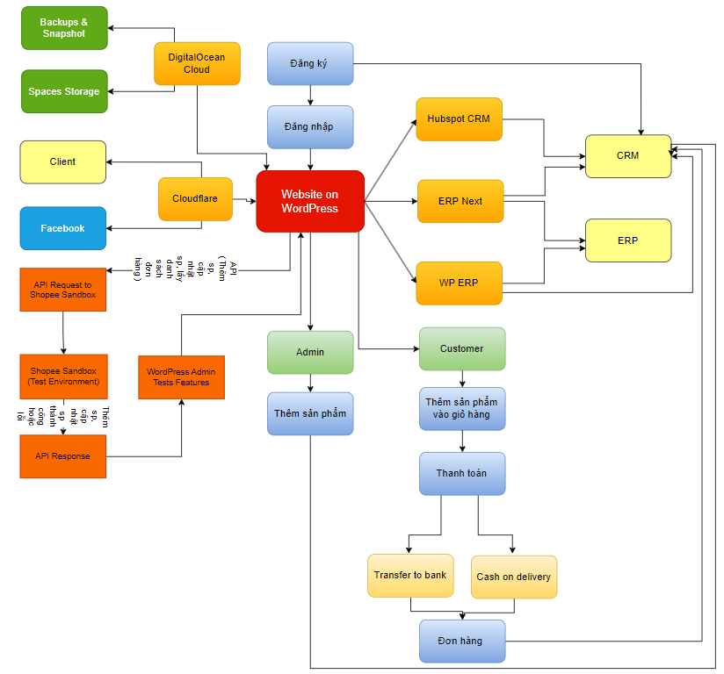

## 4.1 Tích hợp WP ERP

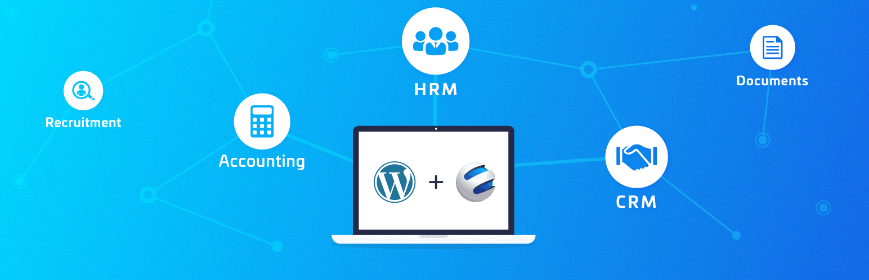

### **HRM (Quản lý nhân sự)**

* Quản lý nhân viên: Thêm, quản lý thông tin cá nhân, hợp đồng lao động, thông tin liên lạc và các chi tiết về lương thưởng của nhân viên.
* Quản lý ngày nghỉ: Theo dõi số ngày nghỉ phép của nhân viên và tự động tính toán các ngày nghỉ.
* Tuyển dụng: Theo dõi quá trình tuyển dụng, hồ sơ ứng viên và trạng thái của từng ứng viên.
* Đánh giá hiệu suất: Quản lý và lưu trữ các đánh giá định kỳ của nhân viên.

### **b. Quản lý tài chính (Accounting)**

* Tạo và theo dõi hóa đơn: Tạo hóa đơn cho các khách hàng, ghi nhận thanh toán và quản lý công nợ.
* Quản lý thu chi: Theo dõi dòng tiền ra vào, quản lý chi phí hoạt động và các khoản thanh toán khác.
* Quản lý tài sản: Theo dõi tài sản, khấu hao và giá trị tài sản theo thời gian.
* Báo cáo tài chính: Cung cấp các báo cáo tài chính như báo cáo thu chi, báo cáo lãi lỗ, bảng cân đối kế toán.
* Quản lý thuế: Hỗ trợ tính thuế và xuất hóa đơn có tích hợp thuế theo quy định.

#### Quản lý hàng tồn kho (Inventory Management)

* Quản lý và theo dõi hàng tồn kho, kiểm soát sản phẩm và cung ứng theo đơn hàng.

### **c. Quản lý quan hệ khách hàng (Customer Relationship Management)**

**- Quản lý khách hàng (Customer Management)**

* Thêm và quản lý khách hàng: Tạo mới hoặc nhập khách hàng vào hệ thống, theo dõi thông tin chi tiết của từng khách hàng.
* Lịch sử liên hệ: Lưu trữ toàn bộ lịch sử liên lạc với khách hàng qua email, điện thoại hoặc gặp mặt trực tiếp.
* Phân loại khách hàng: Tạo các nhóm khách hàng dựa trên các tiêu chí tùy chỉnh, giúp dễ dàng phân tích và quản lý.
* Lập lịch hẹn: Tích hợp với lịch để tạo các cuộc hẹn và nhắc nhở với khách hàng.
* **Theo dõi cơ hội bán hàng (Sales Opportunity Tracking)**
* Quản lý quy trình bán hàng: Tạo các cơ hội bán hàng (leads), quản lý các giai đoạn trong quy trình bán hàng từ giai đoạn tìm kiếm, đàm phán đến khi ký hợp đồng.
* Theo dõi tiến trình: Giám sát tiến độ của mỗi khách hàng tiềm năng qua các giai đoạn bán hàng.
* **Tích hợp email và thông báo**
* Tích hợp các hệ thống email như Gmail, Outlook để quản lý email trực tiếp từ CRM.
* Nhắc nhở theo lịch hẹn và thông báo khi có thay đổi về khách hàng hoặc cơ hội bán hàng.
* **Báo cáo và phân tích**
* Cung cấp các báo cáo về hoạt động bán hàng, hiệu xuất của nhân viên bán hàng, tỷ lệ chuyển đổi khách hàng và các chỉ số quan trọng khác.
* Phân tích dữ liệu để xác định xu hướng và đưa ra chiến lược tiếp cận khách hàng tốt hơn.

### **d. Tính năng bổ sung**

* Quản lý dự án (Project Management): Theo dõi và quản lý dự án, nhiệm vụ và phân chia công việc cho các thành viên trong nhóm.
* Quản lý lịch: Tích hợp lịch giúp theo dõi các hoạt động, sự kiện hoặc công việc liên quan đến khách hàng và nhân viên.

## 4.2 Bảo mật

* Sử dụng chứng chỉ website **SSL** (HTTPS), cài đặt **Certbot** để tự động cài đặt SSL từ Let's Encrypt trên DigitalOcean



* Sử dụng xác thực **Captcha**, **Bot Flight Mode** trên **Cloudflare** giúp bảo vệ trang web của bạn khỏi các cuộc tấn công brute force và các bot xấu



* Mã hóa kết nối client và server bằng dịch vụ **SSL/TLS encryption** của **Cloudflare**

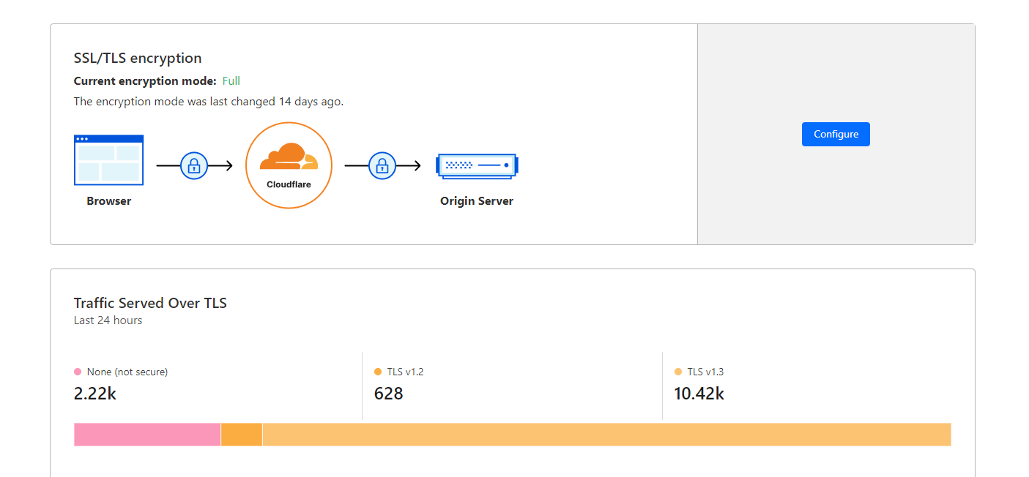

## 4.3 Hệ thống xử lý giao dịch

* Sử dụng **PayOS** để xử lý tự động các giao dịch của khách hàng trên website

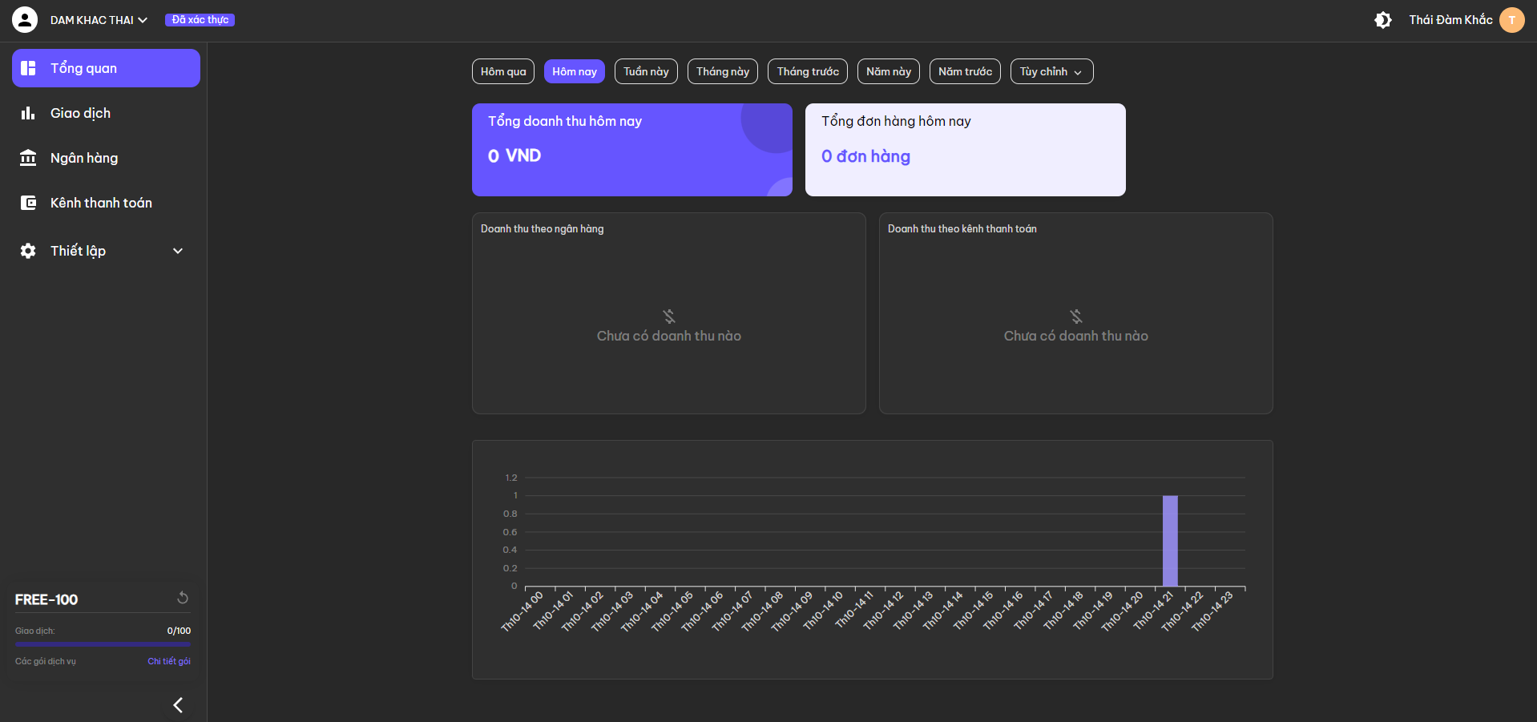

**4.4 Hệ thống lưu trữ**

* Sử dụng dịch vụ **Spaces Storage DigitalOcean** để lưu trữ media website WordPress bằng CDN

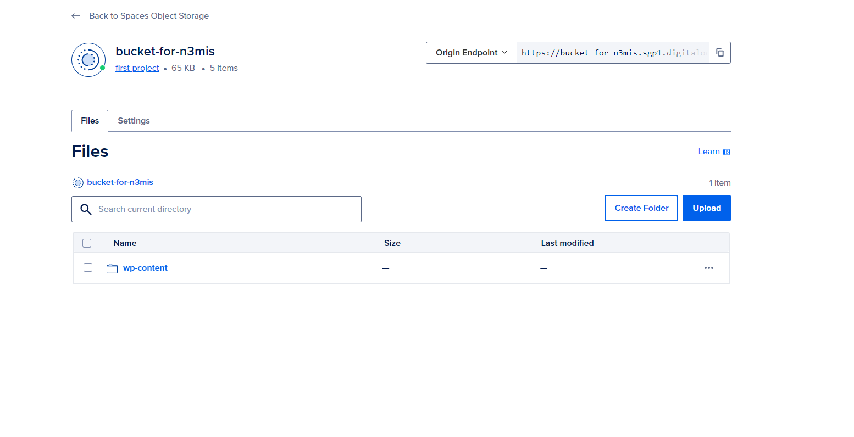

* Sử dụng **Automated Backup** và **Snapshot** của **DigitalOcean** để tự động sao lưu dữ liệu trên **Droplets**

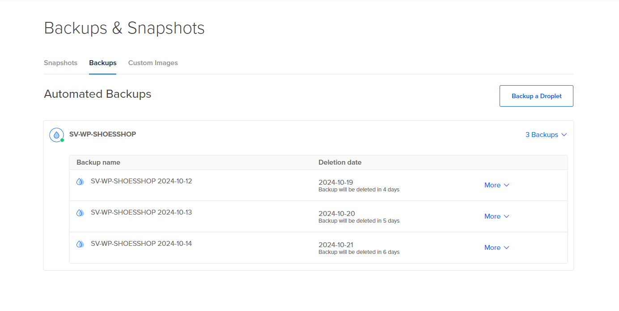

## 4.5 Một số quy trình phổ biến khác và chức năng dự kiến

### **Một số quy trình phổ biến khác**

* ***Đăng ký, đăng nhập, quên mật khẩu***
* Mô tả:
* Đăng ký:
* Người dùng truy cập trang Đăng ký.
* Người dùng điền các thông tin cơ bản như: tên, email, mật khẩu.
* Sau khi nhấn nút Đăng ký, hệ thống sẽ gửi một email xác nhận đến địa chỉ email của người dùng.
* Người dùng nhấn vào liên kết trong email để kích hoạt tài khoản.

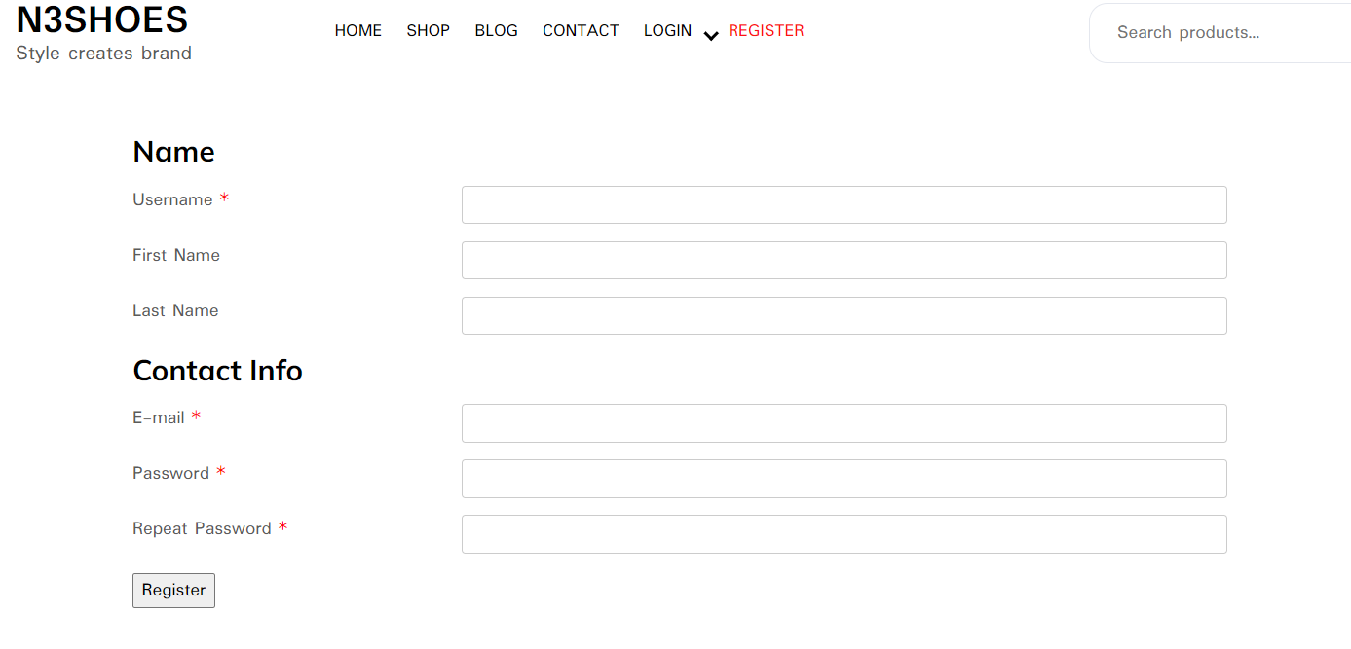

* Đăng nhập:
* Người dùng truy cập trang Đăng nhập.
* Nhập email và mật khẩu đã đăng ký.
* Sau khi nhấn Đăng nhập, hệ thống sẽ kiểm tra thông tin
* Nếu đúng: Người dùng được chuyển hướng đến trang chủ hoặc trang tài khoản của họ.
* Nếu sai: Hiển thị thông báo đã tồn tại tài khoản

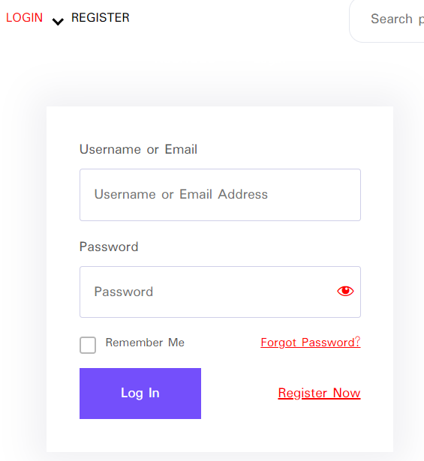

* Quên mật khẩu:
* Người dùng truy cập trang Quên mật khẩu.
* Nhập địa chỉ email đã đăng ký.
* Hệ thống sẽ gửi một email với liên kết để đặt lại mật khẩu.
* Người dùng nhấn vào liên kết và được chuyển đến trang để nhập mật khẩu mới.
* Sau khi đặt mật khẩu mới, người dùng có thể đăng nhập lại.

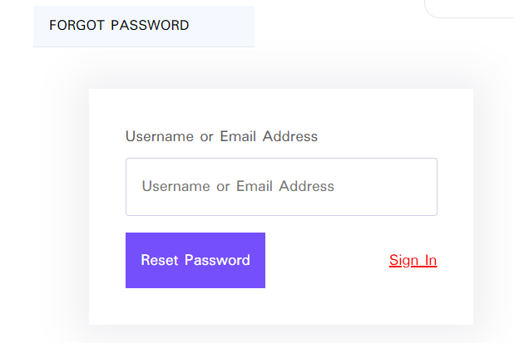

* ***Tìm kiếm***
* Mô tả:  
  + Người dùng có thể sử dụng chức năng tìm kiếm để tìm sản phẩm và sau khi mua hàng.
* Quy trình:
* Người dùng nhập từ khóa vào thanh Tìm kiếm.
* Kết quả tìm kiếm sẽ hiển thị các sản phẩm liên quan.

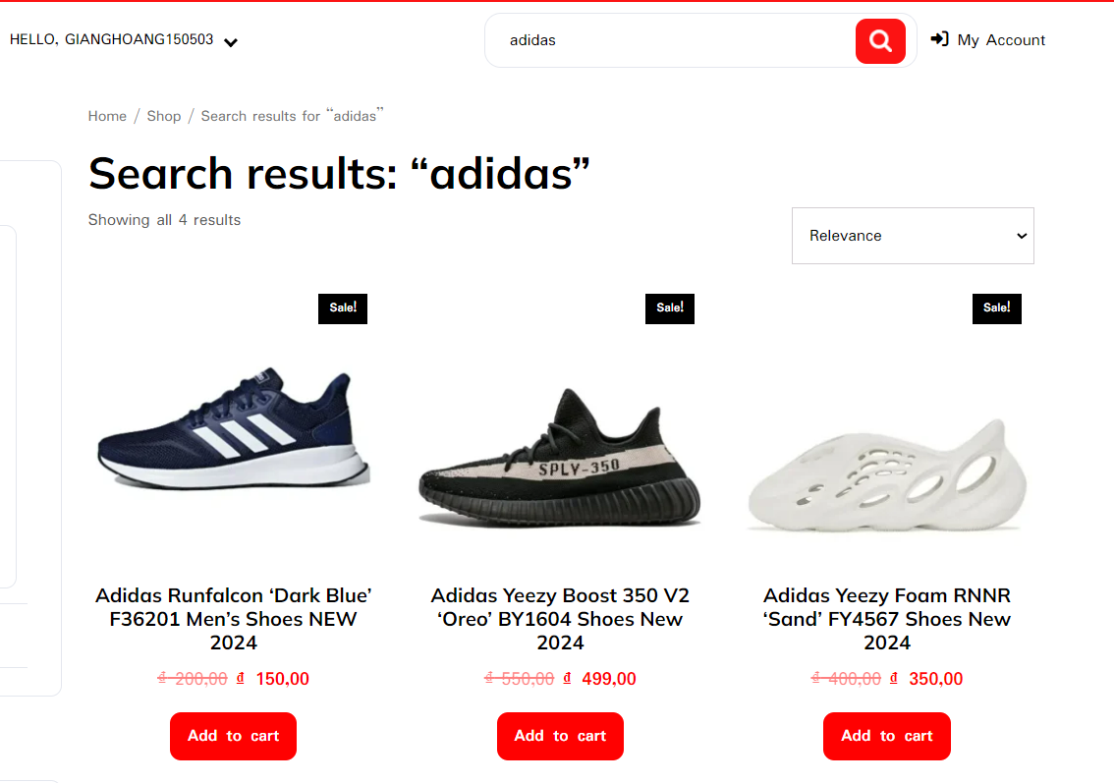

* ***Thêm sản phẩm vào giỏ hàng và quản lý giỏ hàng***
* Mô tả:  
  + Người dùng có thể thêm các sản phẩm yêu thích vào giỏ hàng và kiểm tra lại các mục trong giỏ trước khi thanh toán.
* Quy trình:
* Trên trang chi tiết sản phẩm, người dùng chọn kích thước, màu sắc, và nhấn Thêm vào giỏ hàng.
* Người dùng có thể nhấn vào biểu tượng Giỏ hàng để xem các sản phẩm đã thêm.
* Từ trang giỏ hàng, người dùng có thể thay đổi số lượng sản phẩm, xóa sản phẩm hoặc tiến hành thanh toán.

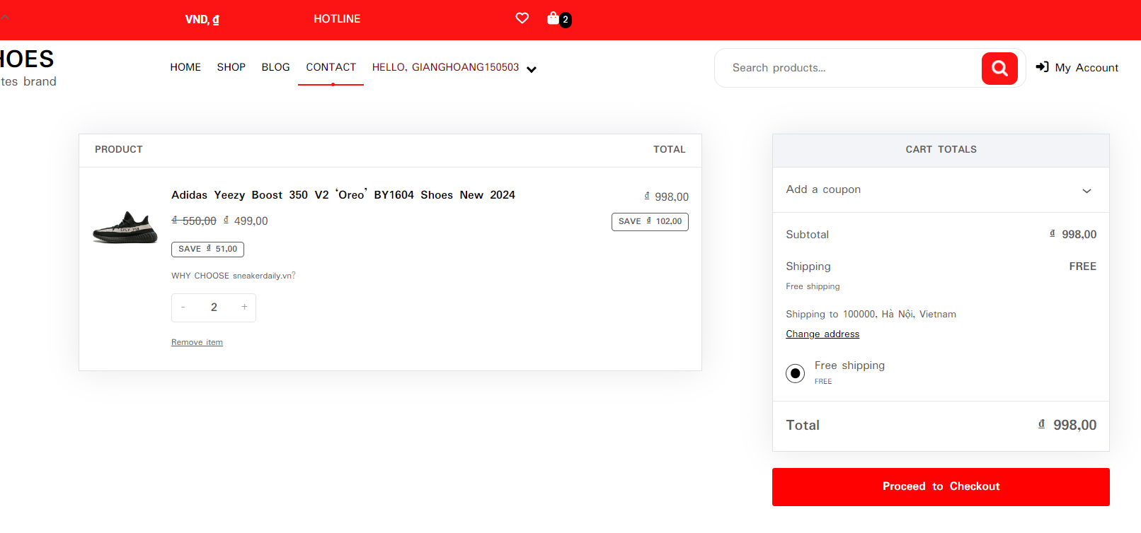

* ***Phân tích khách truy cập dùng Zoho Socials***
* Mô tả:
* Doanh nghiệp có thể sử dụng **Zoho Socials** để giúp doanh nghiệp tương tác trực tiếp với khách hàng, thu thập thông tin và theo dõi hành vi của người dùng trên trang web.
* Quy trình:
* Theo dõi hành vi người dùng trên website: sẽ theo dõi tất cả các hành động của khách truy cập trên website WordPress, bao gồm thời gian truy cập, các trang họ xem, và thời gian họ ở lại trên mỗi trang, có thể xem thông tin về nguồn gốc của khách truy cập (từ mạng xã hội, công cụ tìm kiếm, email, v.v.), thiết bị họ sử dụng và thậm chí là vị trí địa lý của họ.
* Tương tác qua live chat: Khi người dùng truy cập vào trang web, họ có thể sử dụng công cụ chat để đặt câu hỏi hoặc yêu cầu hỗ trợ. Có thể thiết lập các trigger (tự động mời chat) dựa trên hành vi của khách hàng.
* Ngoài ra còn có các chức năng hay trong **Zoho Salesiq** như: Xếp hạng khách hàng tiềm năng, Thu thập thông tin khách hàng, Phân tích và báo cáo

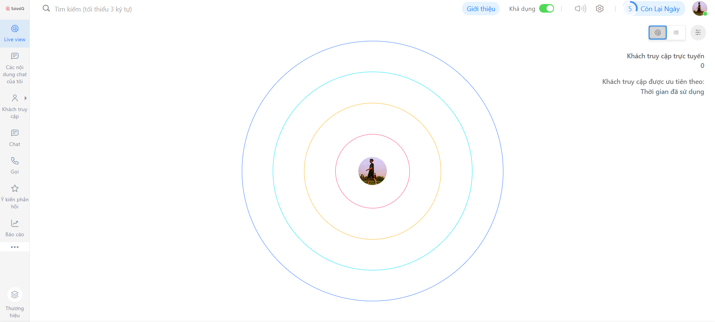

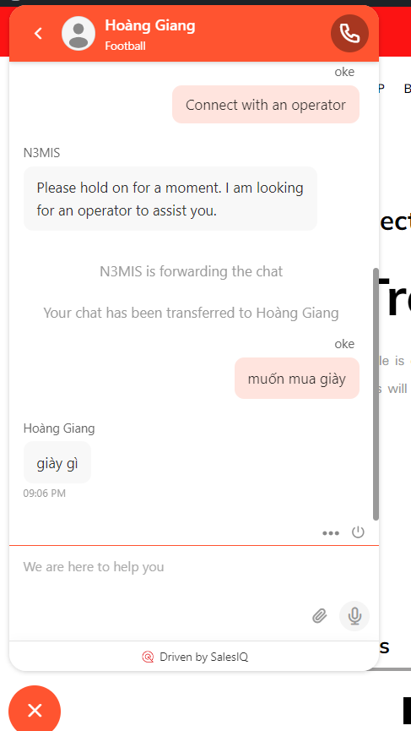

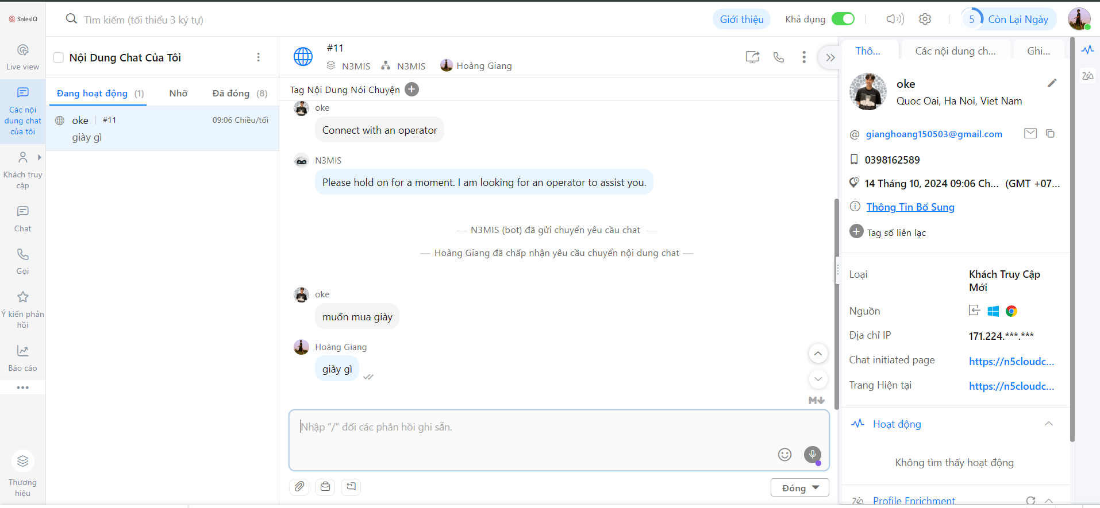

* ***Quy trình phân tích để phục vụ marketing***
* Mô tả:
* Quy trình hoạt động sẽ chủ yếu tập trung vào việc thu thập dữ liệu người dùng, phân tích và cung cấp báo cáo chi tiết về hành vi của khách truy cập
* Quy trình:
* **Thu thập dữ liệu người dùng:**
* Số lượng khách truy cập: Có thể xem số lượng khách truy cập hàng ngày, hàng tuần, hoặc theo thời gian thực.
* Nguồn truy cập: **Analytics** sẽ theo dõi nguồn truy cập của khách hàng từ đâu (Google, mạng xã hội, email, giới thiệu từ website khác).
* Hành vi khách truy cập: Những trang nào được truy cập nhiều nhất, khách truy cập ở lại trên trang trong bao lâu, họ thoát trang nào (bounce rate), và thời gian trung bình trên trang.
* Thiết bị và trình duyệt: Dữ liệu về thiết bị mà khách hàng sử dụng (máy tính để bàn, di động, máy tính bảng) và trình duyệt web của họ. Vị trí địa lý: **Analytics** cũng cung cấp thông tin về vị trí địa lý của khách truy cập
* **Phân tích hành vi và luồng người dùng**: Cung cấp báo cáo chi tiết về luồng người dùng (User Flow), giúp bạn hiểu rõ họ đã truy cập vào trang nào đầu tiên, họ chuyển qua những trang nào tiếp theo, và họ thoát ra ở đâu.
* **Theo dõi thương mại điện tử (E-commerce Tracking)**: Web đang sử dụng **WooCommerce** trên WordPress, có thể kích hoạt E-commerce Tracking trong **Google Analytics**. Tính năng này sẽ giúp theo dõi doanh thu, đơn hàng, sản phẩm bán chạy, tỷ lệ hoàn tất đơn hàng, và thông tin chi tiết về từng đơn hàng (sản phẩm được mua, giá trị đơn hàng, v.v.)
* ***Quy trình thanh toán khi đặt đơn hàng***
* **Bước 1: Thông tin liên hệ (Contact Information)**
* Khi khách hàng chọn mua một sản phẩm và nhấp vào **"Checkout"** để tiến hành thanh toán, họ sẽ được chuyển đến trang **Contact Information**.
* Tại đây, khách hàng sẽ nhập **địa chỉ email** để có thể nhận được xác nhận đơn hàng và các thông báo liên quan đến đơn hàng.
* **Bước 2: Thông tin giao hàng (Shipping Address)**
* Sau khi nhập email, khách hàng sẽ cần nhập **địa chỉ giao hàng** tại mục **Shipping Address**. Đây là địa chỉ mà khách hàng muốn nhận đơn hàng.
* Biểu mẫu yêu cầu nhập đầy đủ các thông tin như tên, địa chỉ, thành phố, mã bưu chính và số điện thoại.
* **Bước 3: Tùy chọn vận chuyển (Shipping Options)**
* Khách hàng sẽ được yêu cầu chọn **phương thức vận chuyển** tại trang **Shipping Options**. Có thể lựa chọn: **Free Shipping**: Miễn phí vận chuyển.
* **Bước 4: Tùy chọn thanh toán (Payment Options)**
* Khách hàng sẽ được cung cấp **ba tùy chọn thanh toán** khác nhau:
* **Direct Bank Transfer**: Khách hàng thanh toán trực tiếp vào tài khoản ngân hàng của cửa hàng. Lưu ý rằng đơn hàng sẽ chỉ được gửi đi sau khi tiền đã được chuyển vào tài khoản
* **Cash on Delivery (COD)**: Khách hàng thanh toán khi nhận hàng bằng tiền mặt.
* **Payment by Bank Transfer (Scan VietQR)**: Khách hàng sử dụng mã **VietQR** để quét và thanh toán qua chuyển khoản ngân hàng.
* **Bước 5: Xem lại chi tiết đơn hàng (Order Details)**
* Sau khi chọn phương thức thanh toán, khách hàng sẽ được chuyển tới trang **Order Details**.
* Tại đây, các thông tin liên quan đến đơn hàng sẽ được hiển thị, bao gồm:
* **Thông tin khách hàng**: Email, tên và địa chỉ giao hàng.
* **Thông tin nơi nhận hàng**: Địa chỉ giao hàng mà khách hàng đã nhập.
* **Phương thức thanh toán**: Phương thức mà khách hàng đã chọn ở bước trước đó.
* **Bước 6: Thêm ghi chú cho đơn hàng (Add a note to your order)**
* Khách hàng có thể thêm **ghi chú** cho đơn hàng, ví dụ như hướng dẫn đặc biệt cho việc giao hàng, hoặc bất kỳ yêu cầu nào khác liên quan đến đơn hàng.
* **Bước 7: Xác nhận đơn hàng**
* Sau khi kiểm tra và điền đầy đủ thông tin, khách hàng sẽ nhấn **"Place Order"** để hoàn tất quy trình thanh toán.
* Một email xác nhận đơn hàng sẽ được gửi đến địa chỉ email đã nhập ở bước đầu tiên.

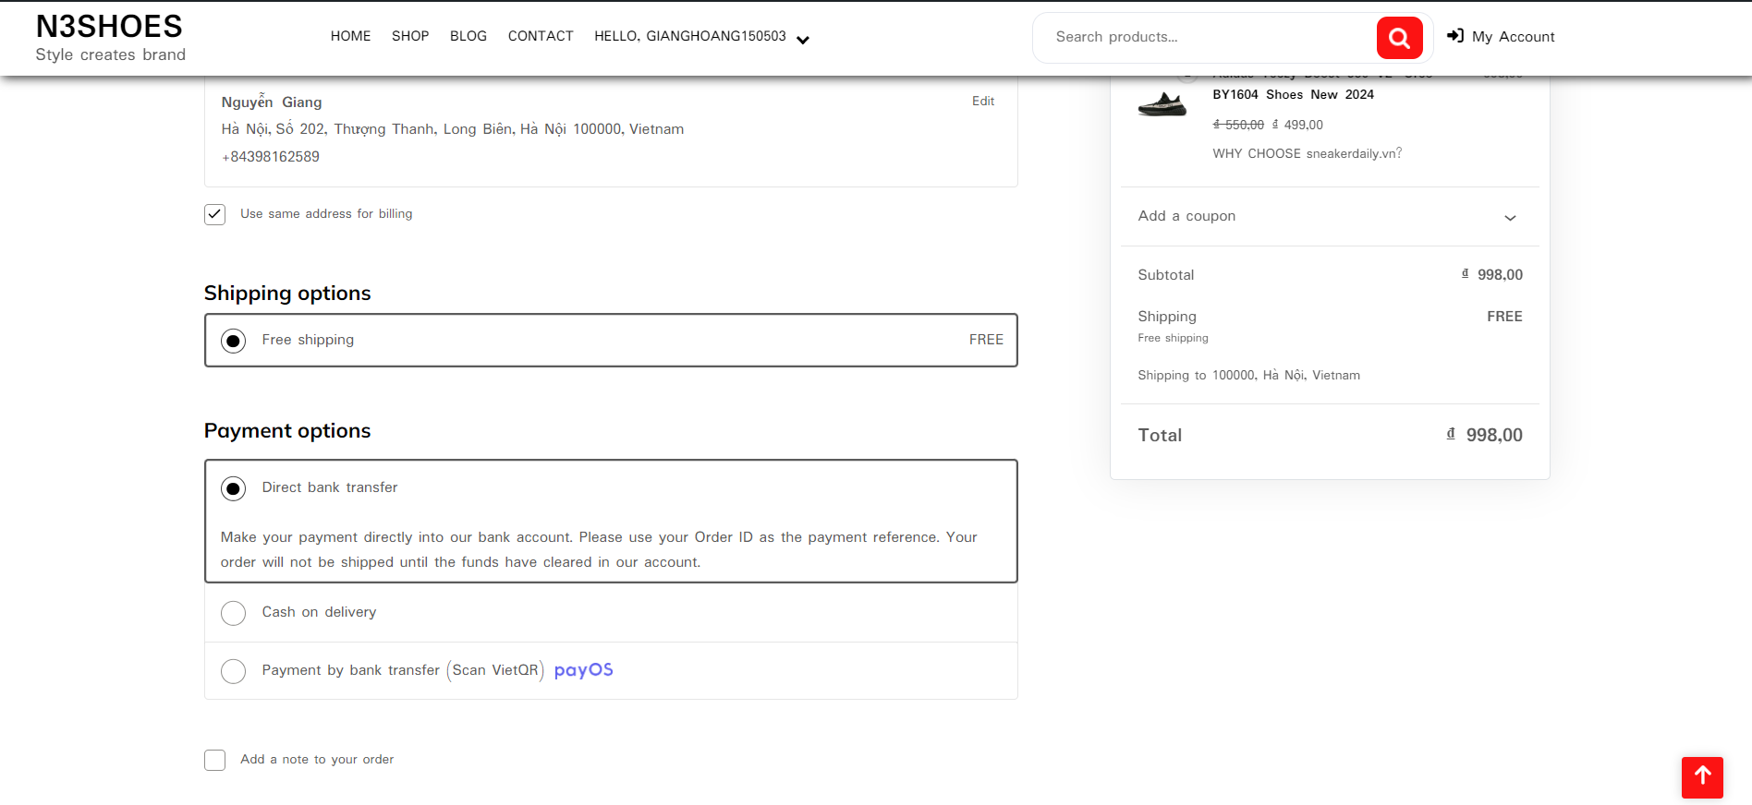

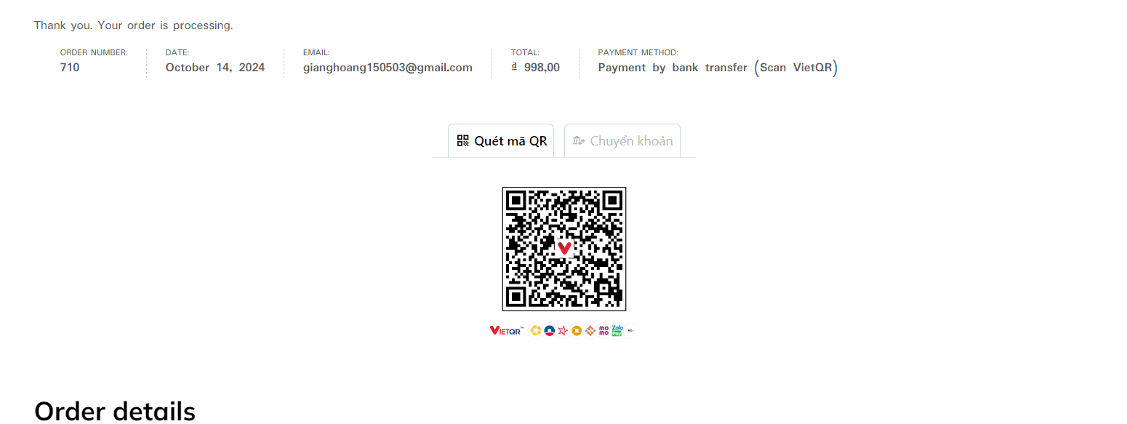

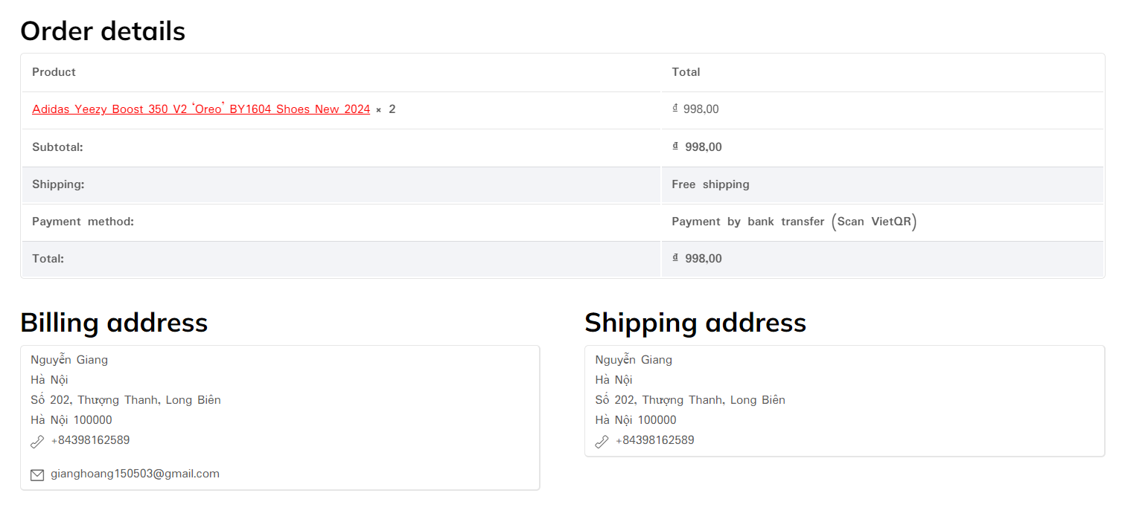

* ***Quy trình tự động thu thập thông tin từ khách hàng khi họ nhấp vào liên kết sản phẩm trên Facebook và được chuyển hướng sang Shopee, đồng thời lưu trữ thông tin đó trong hệ thống quản lý khách hàng (WP CRM) trên WordPress để quản lý lead***

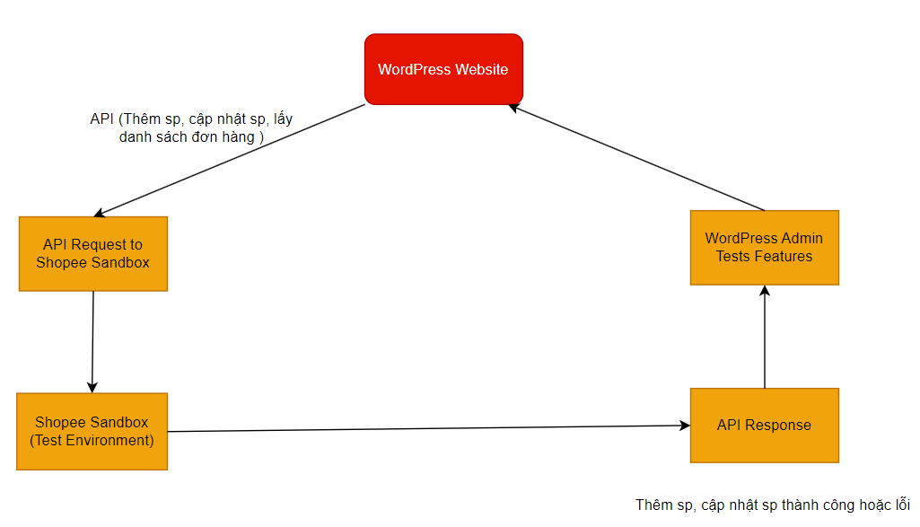

### **Các chức năng dự kiến**

* ***Người dùng:***
* Đăng nhập, đăng ký, quên mật khẩu
* Xem danh sách danh mục
* Xem danh sách sản phẩm và hiển thị chi tiết thông tin sản phẩm
* Thêm sản phẩm vào giỏ hàng, quản lý giỏ hàng
* Thanh toán, lưu hóa đơn và chi tiết hóa đơn
* Sửa thông tin người dùng, đổi mật khẩu
* Tìm kiếm, đánh giá sản phẩm
* Liên hệ với quản trị viên (nhắn tin, email, số điện thoại)
* ***Quản trị viên:***
* Đăng nhập vào trang quản trị **Wordpress**
* Quản lý tài khoản người dùng
* Quản lý danh mục và sản phẩm (thêm, sửa, xóa)
* Quản lý danh sách hóa đơn và chi tiết hóa đơn
* Quản lý nhân viên, các phòng ban,...
* Quản lý các lead, opp, customer và các đơn hàng, doanh thu
* Có thể gửi mail chiến dịch tự động cho các lead

# Công nghệ sử dụng trong hệ thống

* Triển khai website WordPress trên DigitalOcean Cloud
* **WP ERP** là một plugin ERP mã nguồn mở cho WordPress, cho phép bạn quản lý các hoạt động doanh nghiệp trực tiếp từ trang web WordPress của mình.
* Tích hợp **Contact Form 7**
* Tích hợp **Google Analytics**
* Đồng bộ dữ liệu **WordPress** và **ERPNext**
* **Google URL Builder / UTM Tracking**: Theo dõi nguồn truy cập và chiến dịch.
* Triển khai **Cloudflare** cho website WordPress với các thiết lập DNS, SSL, Security
* Tích hợp hệ thống thanh toán **PayOS**
* **Automated Backups** và Snapshot trên DigitalOcean
* Tích hợp **WP Offload Media Lite** với **Spaces Storage** của DigitalOcean, lưu trữ media qua CDN

# Sản phẩm & kết quả dự kiến

* Sản phẩm dự kiến là một website bán giày trực tuyến tích hợp đầy đủ các tính năng từ WooCommerce, ERP, CRM, đến thanh toán và phân tích dữ liệu. Website sẽ mang đến trải nghiệm mua sắm trực quan với giỏ hàng thông minh, quản lý kho hàng và đơn hàng tự động, cùng hệ thống CRM giúp tương tác khách hàng hiệu quả. Đặc biệt, hệ thống còn tự động thu thập và tích hợp thông tin khách hàng từ các nguồn như link giày trên Facebook hay Shopee, giúp quản lý thông tin và hành vi mua sắm một cách toàn diện trong CRM.

*Một số demo giao diện*

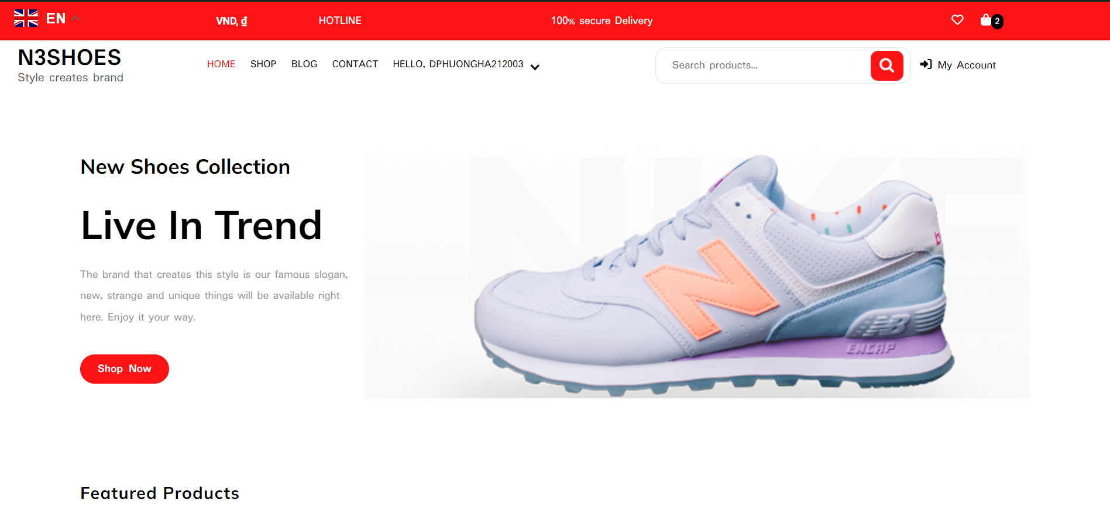  
  
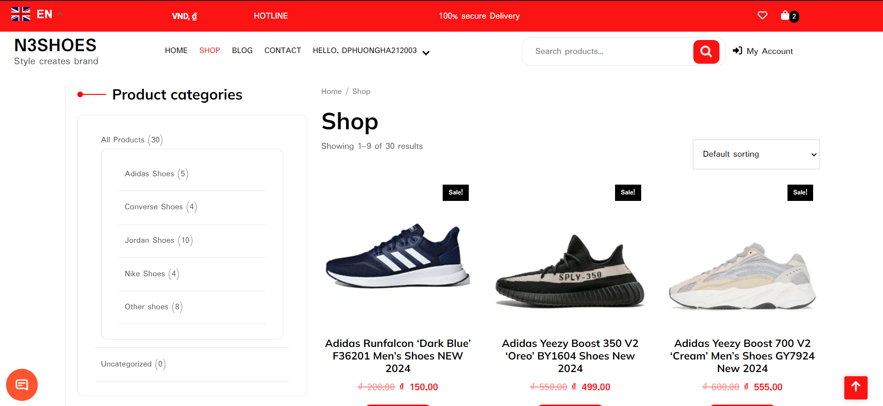

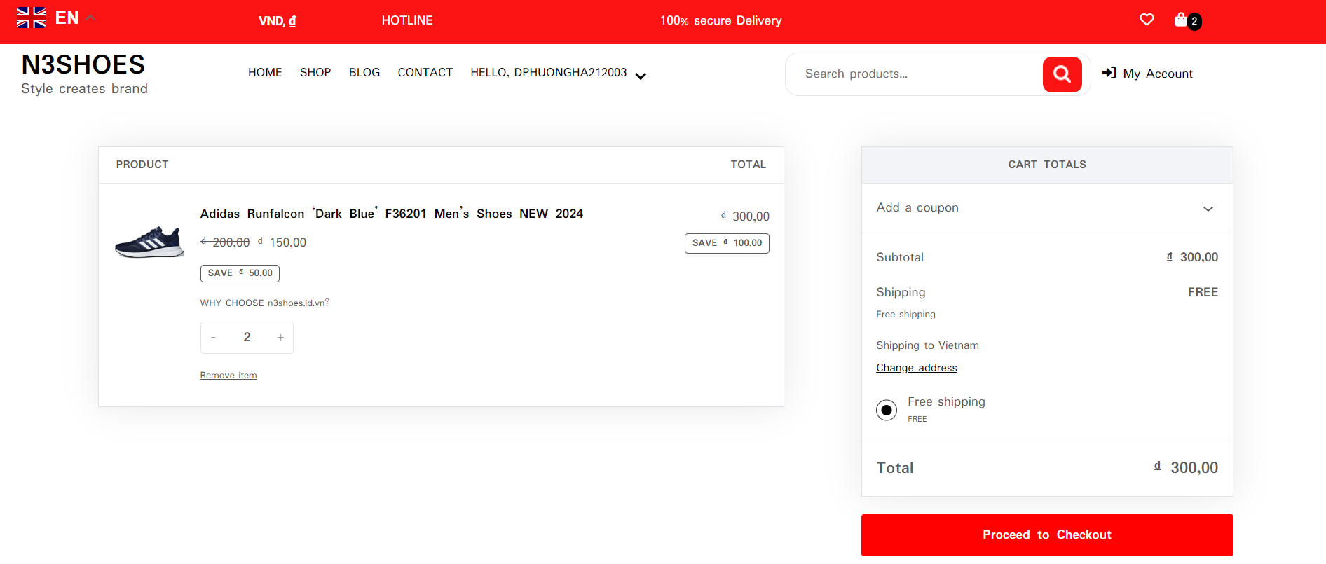

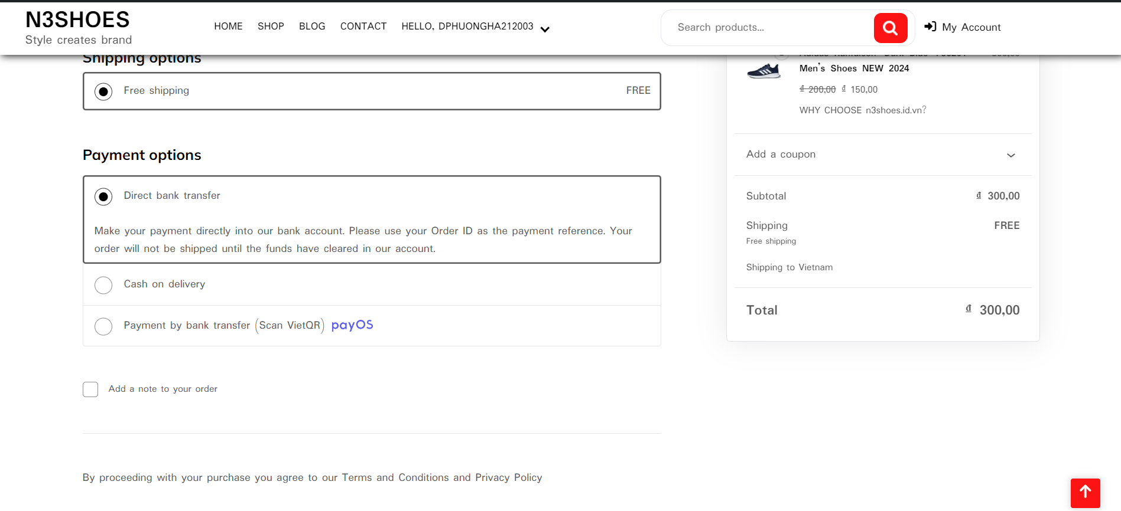

# Tài liệu tham khảo

* <https://ananas.vn/product-list/>
* <https://payos.vn/docs>
* <https://docs.digitalocean.com/reference/api/create-personal-access-token/>